Lab4实现思路与效果图
刘星云
Task 1: 动作控制
Part 1: PD Control
- 实现思路：
在本实验中，我们实现了一个基于姿态控制的 PD控制器，目的是计算出每个关节在当前姿态与目标姿态之间的旋转误差，从而生成用于驱动角色的控制力矩（torque）。该部分的核心思路是利用欧拉角表示关节姿态差异，并结合当前角速度，实现对目标动作的跟踪控制。
具体地，我们首先读取当前所有关节的朝向 joint_orientation，并将其从四元数格式转换为 scipy.spatial.transform.Rotation 对象 R_joint。由于每个关节的局部旋转是相对于其父关节定义的，因此也提取出对应的父关节姿态 R_parent。随后，通过反向组合当前关节与父关节之间的相对旋转，计算出当前关节的局部姿态 joint_cur_rotation_inv = R_joint.inv() * R_parent，并与目标局部旋转 pose 相乘，得出姿态误差。
为了量化姿态误差，我们将旋转差值转换为欧拉角表示，形成三维角度差向量 rotation_diff。接着，使用比例增益 kp 乘上姿态误差向量，以获得初步的控制力矩，同时引入微分项，通过角速度 joint_avel 和微分增益 kd 计算出阻尼项，抑制剧烈变化。两者结合后得到最终的局部控制力矩 local_torque。
由于控制力矩是相对于局部坐标定义的，最后使用父关节的朝向 R_parent 对其进行坐标变换，使其成为世界坐标下的控制力矩 global_torque，确保其能正确施加到角色的物理模型上。为了避免力矩过大而导致模拟不稳定，我们对每个关节的力矩向量设置了上限阈值，当其范数超过设定值时，将其进行缩放归一化处理。

- 实现结果：
结果视频见problem1.gif
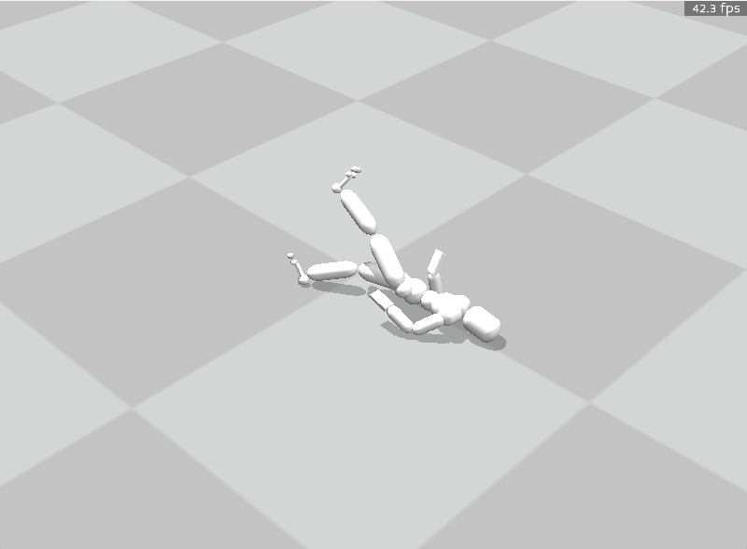

Part 2: Hand of God
- 实现思路：
在本实验中，主要目标是通过比例-微分（PD）控制器分别施加线性辅助力和旋转力矩，从而驱动角色根节点朝向指定的目标位置和旋转方向，适用于模拟角色自由移动（如行走）时的物理反馈。
我们首先处理根节点朝向控制力矩的计算。通过提取当前根节点的旋转（joint_orientation[0]）与目标旋转（pose[0]），构造两个四元数并计算其误差四元数 q_error = q_target * q_current.inv()，再将其转换为轴角表示（旋转向量）。该旋转误差向量用于构建 PD 控制项：其中比例项通过 kp1 放大误差，微分项通过 kd1 抑制当前角速度 joint_avel[0]，两者之和即为所施加的根节点旋转力矩 local_torque。为了避免数值爆炸，我们对其进行了裁剪限制，并将其赋值给 global_torque[0] 与 global_root_torque。
接着处理根节点的线性位置控制。我们定义了一个目标位置 target_position，并人为将其在 y 方向上上提 0.1 单位，以增强角色在站立或步行动作中对垂直方向的支撑。线性 PD 控制则通过计算当前位置误差 target_pos - root_position 和速度误差 -root_velocity，分别施加比例和微分增益（kp, kd），从而得到根节点辅助力 global_root_force。这一控制力将直接影响根节点的浮动运动，有助于角色维持稳定状态。

- 实现结果：
结果视频见problem2.gif
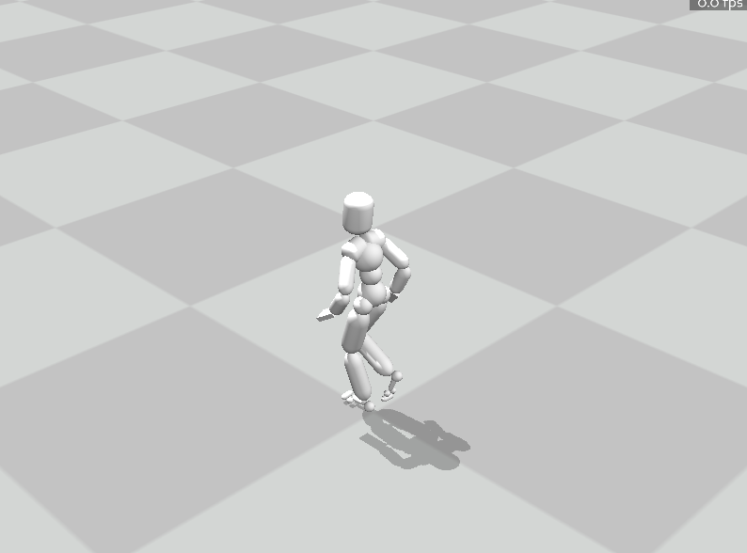

Part 3: Static Balance
- 实现思路：
在本实验中，旨在实现一个能够使虚拟角色在物理仿真环境中保持静态站立状态的控制器。为此，我们采用了基于姿态误差的 PD 控制器配合虚拟力反馈的方法，对角色的全身关节生成合适的力矩指令，以维持平衡并增强抗扰动能力。
我们以 BVH 动作文件中的第 0 帧作为目标参考姿态，该帧代表角色站立时的标准动作。从中提取的关节旋转构成目标姿态 pose，输入至 part1_cal_torque 函数，计算角色在当前状态下与目标姿态之间的全局旋转误差，并据此生成基础力矩向量。在静态站立场景中，为了避免力矩过大导致震荡，我们将 PD 控制的增益参数调整为较小的值，例如 kp=200、kd=10，以实现更平稳的控制效果。
除了基础的姿态控制外，我们还引入了虚拟力控制机制，以增强站立时的稳定性和自然性。我们设定目标根节点位置 target_position 为角色双脚前端区域的加权平均位置，具体包括左右脚踝位置和通过局部坐标偏移计算得到的脚掌前端（即脚趾部位）位置。通过对这些点加权平均，我们模拟人在自然站立中微微前倾、重心略偏前的站姿状态，有助于角色应对向后推力等外界干扰。
计算虚拟力的方法采用经典的 PD 控制公式，即 virtual_force = Kp * position_error - Kd * velocity_error，其中位置误差是当前根节点位置与目标位置之间的差值，速度误差则是当前根节点速度的负值。我们选取较大的虚拟力比例增益（例如 Kp=4000）以提供足够的支撑力。
随后，我们将该虚拟力以力矩的形式施加到角色的下半身关节（包括髋关节、膝关节、踝关节和脚趾关节）。具体方式是通过向量叉乘的形式将虚拟力转化为相对于每个关节的旋转力矩，从而模拟人类在平衡状态下对地面的反作用力。力矩计算公式为 torque[i] -= np.cross(root_position - joint_positions[i], virtual_force)，其中 joint_positions[i] 表示第 i 个关节的位置。最后，为防止数值爆炸，对计算得到的力矩进行裁剪限制，最大限制为 ±1000。

- 实现结果：
结果视频见 problem3.gif
